**Grill betonowy rekreacyjny**

[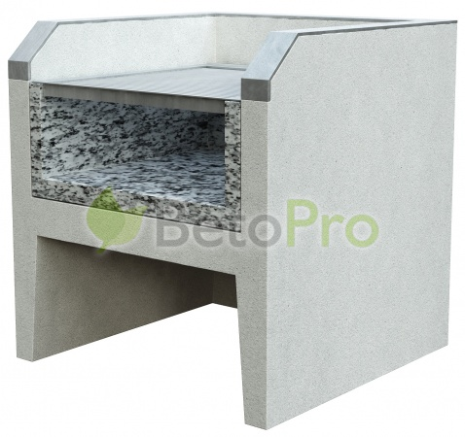](https://www.betopro.pl/galeria/1014,grill-betonowy-rekreacyjny/1677.html)

[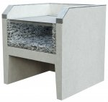](https://www.betopro.pl/images/01014/sm/sm-00001677-grill-6700.jpg)[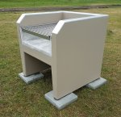](https://www.betopro.pl/images/01014/sm/sm-00001975-grill-betonowy-ze-stalowym-rusztem.jpg)[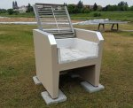](https://www.betopro.pl/images/01014/sm/sm-00001976-grill-betonowy-z-otwartym-rusztem.jpg)[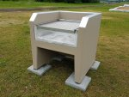](https://www.betopro.pl/images/01014/sm/sm-00001977-grill-betonowy-miejski.jpg)

Opis:

**Betonowy grill rekreacyjny z rusztem**

Wysokość: 90 cm  
Szerokość: 83 cm  
Długość: 85 cm  
Waga: 490 kg

Konstrukcja wykonana z betonu klasy B30, malowana farba akrylową do podłoży betonowych  
Obrzeże blatu wykonane z listwy aluminiowej zabezpieczającej przed uderzeniami  
i odbiciem  
Palenisko wykonane jest z betonu odpornego na wysokie temperatury do 1350°C  
Ruszt wykonany ze stali nierdzewnej, odpornej na wilgoć i wysokie temperatury  
Dla komfortu użytkowania rusztu posiada dwie rączki do regulowania jego wysokości nad paleniskiem  
Grill betonowy ze względu na swoją wagę jest stabilny i nie wymaga kotwiczenia  
w gruncie  
Urządzenie przeznaczone do zastosowania na wolnym powietrzu